Analýza signálů II

Úvod do teorie neuronových sítí

Zadání:
  - Načtěte volně dostupný dataset
  - Vykreslete si pár obrázků z datasetu
  - Podívejte se na počet daných obrázků v každé třídě
  - Zkontrolujte velikost obrázků
  - Rozdělte dataset na trénovací, validační a testovací
  - Navrhněte architekturu konvoluční neuronové sítě (počet a typy vrstev)
  - Specifikujte trénování konvoluční neuronové sítě (počet epoch, optimalizační algoritmus)
  - Natrénujte a validujte neuronovou síť
  - Vyzkoušejte měnit hodnoty parametrů neuronové sítě
  - Otestujte neuronovou síť

Data
Jsou volně dostupné na internetu. Stáhnout si je můžete podle návodu na mathworks.com, kde je přímo dostupný kód. Data obsahují obrázky číslic od 0-9, které se budete snažit posléze klasifikovat.

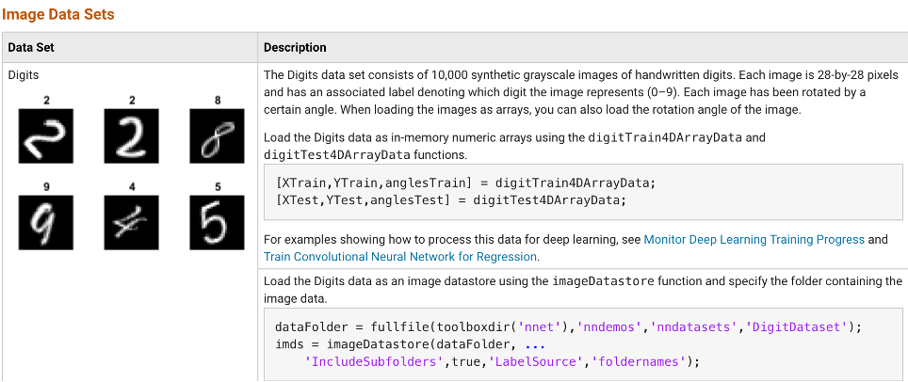

Realizace
1. Načtěte volně dostupný dataset
Načíst dataset můžete podle návodu uvedený nahoře. Doporučuji použít funkci imageDatastore. Měli byste pak vidět následující strukturu:
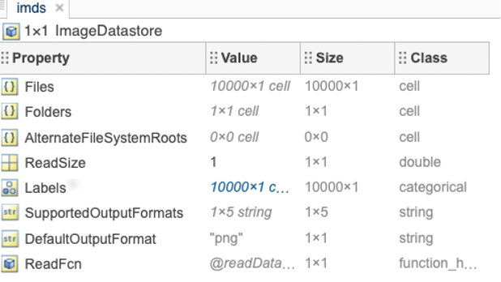

2. Vykreslete si pár obrázků z datasetu
Vykreslete si libovolný počet obrázků z datasetu, abyste se s používaným datasetem seznámili a prohlédli si obrázky, které se budete učit klasifikovat do tříd. Měli byste vidět podobné obrázky:
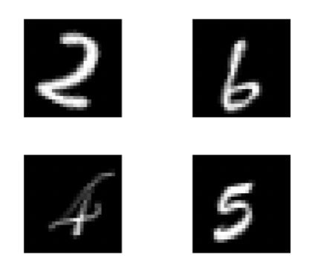

3. Podívejte se na počet daných obrázků v každé třídě
Zobrazte si, kolik obrázků v dané třídě je a kolik je tříd celkem. Budete tak mít přehled, jestli je dataset vybalancovaný, nebo jestli nějaká třída je v datasetu málo-hodně zastoupená. Tenhle parametr má vliv na učení neuronové sítě. Do komentáře ke kódu (nebo do word dokumentu, který budete odevzdávat) napište, proč to má vliv na trénování.

4. Zkontrolujte velikost obrázků
Podívejte se, jaké rozměry mají dané obrázky. Obrázky by měly mít stejné rozměry. Pokud bude potřeba rozměry změnit, změňte je pomocí funkce imresize na velikost 28x28.

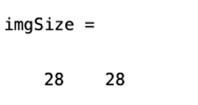

5. Rozdělte dataset na trénovací, validační a testovací
Dataset musí být rozdělený na datasety testovací, validační a trénovací v různých poměrech. Dataset rozdělte a do komentářů v kódu (nebo do word dokumentu, který budete odevzdávat) napište, proč jste vybrali zrovna daný poměr. Použijte funkci splitEachLabel, popis funkce najdete na mathworks.com. Pokud si dataset chcete rozdělit jiným způsobem, nechám to na Vás.

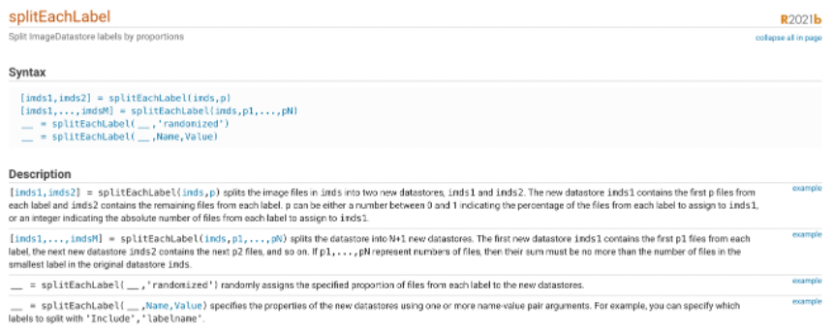

6. Navrhněte architekturu konvoluční neuronové sítě (počet a typ vrstev)
Konvoluční síť se skládá z různých bloků jako například konvoluční vrstva, ReLU vrstva, Max-pooling vrstva. Navrhněte si svoji vlastní konvoluční neuronovou síť. Síť nenavrhujte extra hlubokou, ať má maximálně 25 vrstev. Do komentářů v kódu uveďte (nebo do word dokumentu, který budete odevzdávat), proč jste se rozhodli zrovna takhle neuronovou síť navrhnout (proč zrovna první vrstva navazuje na druhou atd.). První vrstva v rámci neuronové sítě obsahuje vždy data a poslední vrstva je vždy klasifikační. Jak vytvořit vrstvy neuronové sítě v Matlabu můžete vidět na následujícím obrázku. Více příkladů jak vytvořit v Matlabu vrstvy najdete na odkazu: https://www.mathworks.com/help/deeplearning/ref/nnet.cnn.layer.layer.html

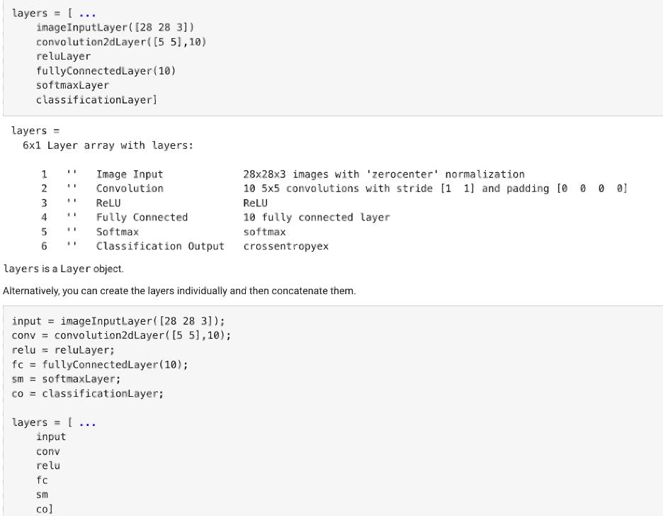

7. Specifikujte trénování konvoluční neuronové sítě (počet epoch, optimalizační algoritmus,…)
Každá neuronová síť má svoje určitě parametry, podle kterých se trénování neuronové sítě řídí. Rozhodněte se jaké všechny parametry použijete a do komentářů v kódu (nebo do word dokumentu, který budete odevzdávat) napište, proč jste se tak rozhodli. Použijte funkci trainingOptions. Posílám příklad neuronové sítě s různými parametry. Více příkladů najdete na následujícím odkazu: https://www.mathworks.com/help/deeplearning/ref/trainingoptions.html#d123e135897

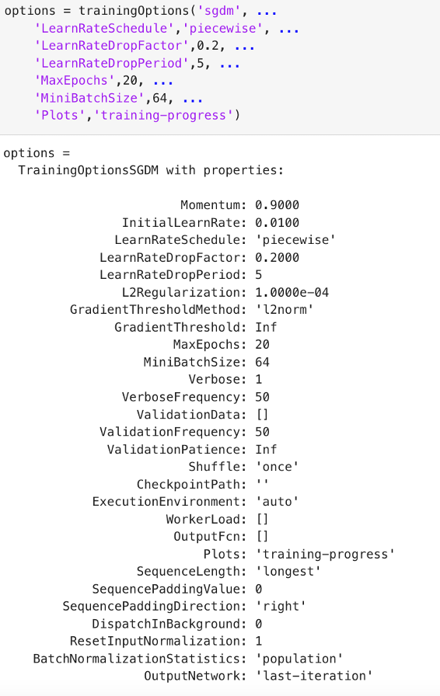

8. Natrénujte a validujte neuronovou síť
Teď Vás čeká trénovaní a validace Vaší neuronové sítě. Použijte k tomu funkci v Matlabu trainNetwork, kde zadáváte dataset, architekturu sítě a parametry sítě, které jste vytvořili.

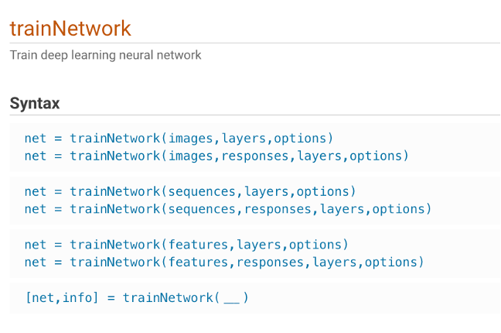

Poté použijte funkci classify ke klasifikaci dat do tříd.

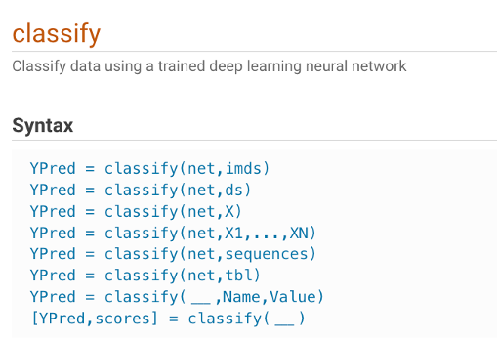

Funkce trainNetwork a classify Vám zobrazí trénovaní sítě v real-time. Měli byste získat podobný výstup:

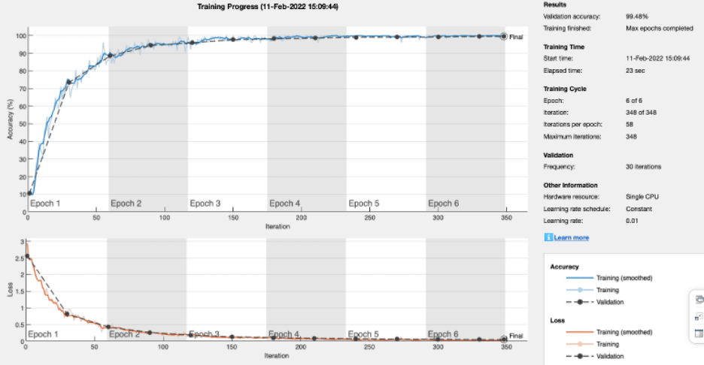

9. Vyzkoušejte měnit hodnoty parametrů neuronové sítě
Optimalizujte svoji neuronovou síť, aby měla co největší přesnost (validační přesnost najdete vpravo nahoře). Zkuste si pohrát s následujícími parametry: MaxEpochs, InitialLearnRate, L2Regularization, MiniBatchSize. U každého z vyjmenovaných parametrů, vyzkoušejte tři jiné hodnoty a v kódu do komentáře popište (nebo do word dokumentu, který budete odevzdávat), proč s danými hodnotami je trénovaní neuronové sítě přesnější. Dále si vyberte ještě jeden jiný parameter a udělejte to samé. V souboru word k odevzdání pošlete screeshot jednoho vybraného parametru, jak se mění, když měníte hodnoty parametru.

10. Otestujte neuronovou síť
Otestujte Vaši neuronovou síť na testovacím datasetu. Na následujícím obrázku vidíte, jak se neuronová síť poradí s číslicí O. Správně s přesnosti 0.9998 ji přiřadila k první třídě, což byla právě třída 0. Výsledky testování jak náhodného obrázku, tak zprůměrované pošlete v dokumentu word s Vašim kódem. K testování použijte fuknci predict.

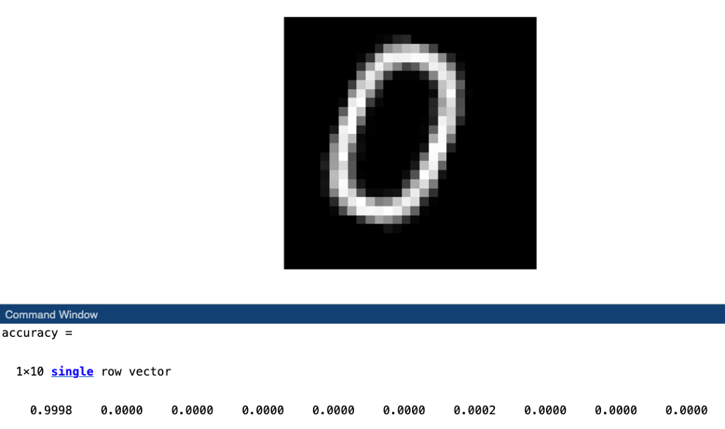

Odevzdávání
Váš kód s dokumentem word, kde budou odpovědi na otázky a screenshoty, posílejte na moji emailovou adresu kamila.lepkova@cvut.cz. Do předmětu emailu napište Vaše jméno a zkratku předmětu. Celkem můžete získat 10 bodů.

